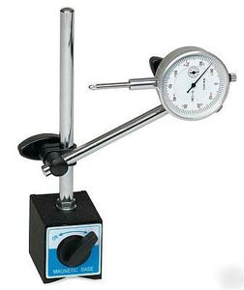
Immagine non disponibile Foto non disponibili per questa variante
Comparatore magnetico

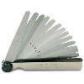
Spessimetro

